 |  |  |  |  | 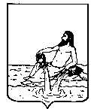
АДМИНИСТРАЦИЯ ВЕЛИКОУСТЮГСКОГО МУНИЦИПАЛЬНОГО РАЙОНА
ВОЛОГОДСКОЙ ОБЛАСТИ
УПРАВЛЕНИЕ ОБРАЗОВАНИЯ

 |  |  |  | П Р И К А З
16.02.2022 |  |  |  |  |  |  |  |  | № 72-ОД
 |  |  |  | г. Великий Устюг
О проведении муниципального этапа Всероссийского конкурса детского рисунка «Эколята – друзья и защитники Природы!» в дошкольных образовательных организациях, начальных классах школ и учреждениях дополнительного образования
Великоустюгского муниципального района

С целью формирования у воспитанников дошкольных образовательных организаций, обучающихся начальных классов школ и учреждений дополнительного образования Великоустюгского района богатого внутреннего мира и системы ценностных отношений к природе, её животному и растительному миру
ПРИКАЗЫВАЮ:

- Провести муниципальный этап Всероссийского конкурса детского рисунка «Эколята – друзья и защитники Природы!» в дошкольных образовательных организациях, начальных классах школ и учреждениях дополнительного образования Великоустюгского муниципального района в сроки, установленные Положением.
- Утвердить Положение о муниципальном этапе Всероссийского конкурса детского рисунка «Эколята – друзья и защитники Природы!» в дошкольных образовательных организациях, начальных классах школ и учреждениях дополнительного образования Великоустюгского муниципального района (Приложение 1).
- Утвердить состав жюри конкурса (Приложение 2).
- Возложить ответственность за организацию и проведение конкурса на директора МБОУ ДО «ЦДО» Е.М. Ямову.
- Контроль за исполнением приказа возложить на менеджера управления образования Т.В. Коряковскую.

Заместитель руководителя администрации
Великоустюгского муниципального района,
начальник управления образования Е.С. Лопатникова

Приложение 1 к приказу
Управления образования
от 16.02.2022 № 72-ОД

ПОЛОЖЕНИЕ
о проведении муниципального этапа
Всероссийского конкурса детского рисунка
«Эколята – друзья и защитники Природы!» в дошкольных образовательных организациях, начальных классах школ и учреждениях дополнительного образования
Великоустюгского муниципального района

- Общие положения

1.1. Положение о проведении муниципального этапа Всероссийского конкурса детского рисунка «Эколята – друзья и защитники Природы!» в дошкольных образовательных организациях, начальных классах школ и учреждениях дополнительного образования Великоустюгского муниципального района (далее – Конкурс) определяет цель и задачи, устанавливает требования к участникам Конкурса, сроки и порядок проведения, критерии отбора победителей.
1.2. Конкурс проводится с целью формирования у воспитанников дошкольных образовательных организаций, обучающихся начальных классов школ и учреждений дополнительного образования Великоустюгского района богатого внутреннего мира и системы ценностных отношений к природе, её животному и растительному миру.
1.3. Задачи конкурса:
дальнейшее развитие экологического образования, экологической культуры и просвещения в образовательных организациях Великоустюгского района;
развитие у детей внутренней потребности любви к природе и, как следствие, бережному отношению к ней, воспитанию у ребенка культуры природолюбия;
осознание ребенком необходимости сохранения, охраны и спасения природы родного края;
развитие потребности принимать активное участие в природоохранной
и экологической деятельности;
расширение общего кругозора, развитие творческих и интеллектуальных способностей ребенка.

2. Учредитель и организатор Конкурса

2.1.Учредитель – управление образования администрации Великоустюгского муниципального района.
2.2. Организатор - МБОУ ДО «ЦДО» г. Великий Устюг (Центр дополнительного образования).

3.Участники Конкурса

3.1.Участниками конкурса являются:
3.1.1. Воспитанники дошкольных образовательных организации в возрасте от 5 до 7 лет;
3.1.2. Обучающиеся начальных классов образовательных организаций в возрасте от 7 до 11 лет;
3.1.3. Обучающиеся учреждений дополнительного образования.
3.2. В Конкурсе допускается только индивидуальное участие.
3.3. Участие в конкурсе рассматривается как согласие на размещение конкурсных работ в средства массовой информации и социальных сетях в рамках деятельности организаторов Конкурса.

4.Сроки проведения и условия участия в Конкурсе

4.1. Конкурс проводится с 17 февраля по 14 марта 2022 г.
4.2. МБОУ ДО «ЦДО» г. Великий Устюг (Центр дополнительного образования) осуществляет прием заявок совместно с конкурсными работами по адресу ул. Красная, д. 140 с 17 февраля по 11 марта 2022 года.
Участники предоставляют следующие материалы:
заявку на участие в муниципальном этапе конкурса по форме согласно приложению 1 к настоящему Положению;
согласие на обработку и передачу персональных данных участника конкурса (приложение 2), а также согласие на обработку и передачу персональных данных руководителя участника конкурса по форме согласно приложению 3 к настоящему Положению;
конкурсную работу, соответствующую требованиям, указанным в разделе 5 настоящего Положения.
4.3. Работа жюри - с 11 марта по 14 марта 2022 года.

5.Требования к конкурсным работам

5.1. Представляются рисунки формата А4 или А3 с описанием рисунка, в котором необходимо пояснить смысл рисунка, объяснить, что ребенок хотел показать и рассказать посредством рисунка об Эколятах, как друзьях и защитниках Природы.
5.2. На обратной стороне работы располагается сопроводительная этикетка с указанием (фамилии, имени, возраста автора рисунка, полное наименование и полный адрес образовательной организации, фамилия, имя и отчество руководителя работы). Текст с описанием к рисунку должен быть объемом не более 1/2 страницы формата А4. Описание должно быть напечатано или понятно написано.
5.3. Обязательным условием является присутствие на рисунках образов сказочных героев Эколят – друзей и защитников Природы (Умницы, Шалуна, Тихони и Ёлочки). На рисунке необходимо представить сказочных героев Эколят, как друзей и защитников Природы. Показать заботу Эколят о природе, продемонстрировать, как Эколята приходят на помощь Природе в той или иной ситуации. Изобразить, как Эколята спасают растительный и животный мир, помогают зверям, птицам, насекомым, как они восстанавливают лес, сажают деревья, кусты и цветы, ухаживают за домашними животными и цветами дома, работают в саду и огороде и т.д. Необходимо представить на рисунке хорошие, добрые и правильные поступки Эколят по сохранению Природы.
5.4. Логотип «Эколята» и образы сказочных героев «Эколят» – друзей и защитников Природы прилагаются (Приложение 4).

- Номинации Конкурса

6.1.Конкурс проводится в 3-х категориях:
- «Эколята-Дошколята» - воспитанники дошкольных образовательных организаций;
- «Эколята» - учащиеся начальных классов школ города и района;
- «Эколята - Молодые защитники Природы» - обучающиеся учреждений дополнительного образования.

- Критерии оценки конкурсных работ

7.1. Конкурсные работы оцениваются по следующим критериям:
отражение основной тематики конкурса;
художественная выразительность;
оригинальность;
качество исполнения;
композиционное решение.
7.2. Оценивание по каждому критерию осуществляется по 5-ти балльной шкале в листах оценивания жюри.

8. Подведение итогов и награждение Конкурса

8.1. Победители Конкурса награждаются дипломами за 1,2,3 место в каждой возрастной категории. Участники Конкурса, не являющиеся победителями, отмечаются сертификатами участника. Дипломы и сертификаты направляются участникам в электронном виде.
8.2. Итоги конкурса публикуются на официальном сайте МБОУ ДО «ЦДО» и в сообществе Вконтакте https://vk.com/cdovu

9.Контактная информация

Попова Ольга Николаевна, заместитель директора по воспитательной работе МБОУ ДО «ЦДО».
Чегунова Кристина Алексеевна, педагог – организатор.
Тел. (881738) 2-32-11

Приложение 1
к Положению

Заявка
на участие в муниципальном этапе Всероссийского конкурса детского рисунка
«Эколята – друзья и защитники Природы!» в дошкольных образовательных организациях, начальных классах школ и учреждениях дополнительного образования Великоустюгского муниципального района

№  п/п | Номинация | Сведения об авторе |  |  | Сведения о педагоге
№  п/п | Номинация | Ф.И.  (полностью) | Наименование образовательной организации | Категория участника | Ф.И.О.  (полностью) | Место работы, должность | Контактный телефон | Электронная почта

Руководитель организации

«___» ______________2022 г. ______________________________
(Ф.И.О. полностью, подпись)
М.П.

Приложение 2
к Положению

СОГЛАСИЕ
на обработку и передачу персональных данных
участника муниципального этапа
Всероссийского конкурса детского рисунка
«Эколята – друзья и защитники Природы» в дошкольных образовательных организациях, начальных классах школ и учреждениях дополнительного образования Великоустюгского муниципального района

Я, _______________________________________________________________
(ФИО родителя (законного представителя)
__________________________________________________________________
настоящим даю согласие МБОУ ДО «ЦДО» на обработку и передачу персональных данных моего ребенка
__________________________________________________________________
(ФИО ребенка)
, являющегося обучающимся
____________________________________________________________________________________________________________________________________
(наименование образовательной организации, класс)
Согласие на обработку и передачу персональных данных предоставлено в целях участия моего ребенка в муниципальном этапе Всероссийского конкурса детского рисунка «Эколята – друзья и защитники Природы» (далее - конкурс). Настоящим согласием предоставляю право на осуществление сбора, систематизации, накопления, передачи для рассмотрения МБОУ ДО «ЦДО» конкурса, автоматизированной обработки, уточнения (обновления, изменения), использования, блокирования, хранения и уничтожения персональных данных, обнародование персональных данных о фамилии, имени, наименовании образовательной организации, школы, класса в средствах массовой информации, на официальных сайтах органов исполнительной государственной власти области в информационно-телекоммуникационной сети Интернет.
Настоящее согласие действует на период: проведения конкурса; размещения в средствах массовой информации, на официальных сайтах органов исполнительной государственной власти области информации о результатах конкурса; на период хранения моих персональных данных в архиве органов исполнительной государственной власти области вместе с документами по конкурсу до их уничтожения.
Настоящее согласие может быть отозвано по письменному заявлению.

(дата) |  | (подпись) |  | (расшифровка)
Приложение 3
к Положению

СОГЛАСИЕ
на обработку и передачу персональных данных
руководителя, подготовившего участника в муниципальном этапе
Всероссийского конкурса детского рисунка
«Эколята – друзья и защитники Природы» в дошкольных образовательных организациях, начальных классах школ и учреждениях дополнительного образования Великоустюгского муниципального района

Я,________________________________________________________________
(ФИО)
настоящим даю согласие МБОУ ДО «ЦДО» на обработку и передачу моих персональных данных, включающих фамилию, имя, отчество (при наличии), наименование должности, наименование образовательной организации, контактные данные (телефон).
Согласие на обработку персональных данных предоставлено в целях участия в муниципальном этапе Всероссийского конкурса детского рисунка «Эколята – друзья и защитники Природы» (далее - конкурс). Настоящим согласием предоставляю право на осуществление сбора, систематизации, накопления, передачи для рассмотрения МБОУ ДО «ЦДО» конкурса, автоматизированной обработки, уточнения (обновления, изменения), использования, блокирования, хранения и уничтожения персональных данных, обнародование персональных данных о фамилии, имени, отчестве (при наличии), наименовании образовательной организации, должности в средствах массовой информации, на официальных сайтах органов исполнительной государственной власти области в информационно-телекоммуникационной сети Интернет.
Настоящее согласие действует на период: проведения конкурса; размещения в средствах массовой информации, на официальных сайтах органов исполнительной государственной власти области информации о результатах конкурса; на период хранения моих персональных данных в архиве органов исполнительной государственной власти области вместе с документами по конкурсу до их уничтожения.
Настоящее согласие может быть отозвано по письменному заявлению.

(дата) |  | (подпись) |  | (расшифровка)

Приложение 4
к Положению

Образы сказочных героев Эколят (Умницы, Шалуна, Тихони и Ёлочки)

Шалун ©
Давайте познакомимся с ними поближе. Итак, самым озорным и шкодливым, без сомнения, является Шалун. Он любит веселые игры, которых знает великое множество. Он все время стремится узнать что-то новое и неизвестное, его жёлтая шапочка с торчащим дубовым листочком постоянно мелькает то тут, то там. К своей яркой шапочке Шалун подобрал синие башмачки, перчатки и шарфик.
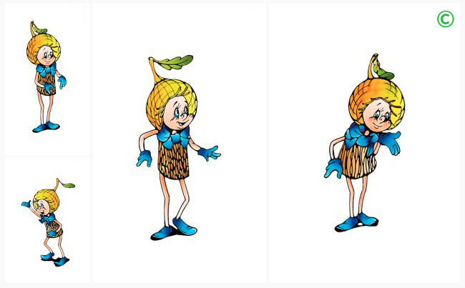

Умница ©
Самая серьёзная, пожалуй, Умница в розовой шапочке, с двумя забавными косичками. Она носит зеленую юбочку, зеленый воротничок, желтые перчатки, темно-розовые башмачки. Умница много знает и рассказывает своим друзьям интересные истории, потому что любит читать. Нет-нет, только не надо думать, что она всегда поступает правильно и знает ответы на все вопросы. Просто из всех малышей она самая старшая, и это всё объясняет.
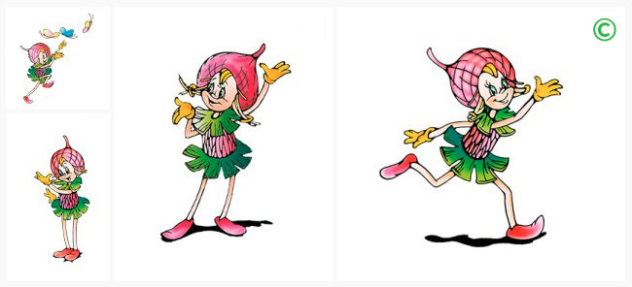

Тихоня ©
Младшего брата-жёлудя, который носит оранжевую шапочку, темно-розовые ботинки, зеленые перчатки и такого же цвета воротничок из дубовых листьев, бордовый пояс, зовут Тихоней. Он и вправду довольно тихий и скромный, даже скорее стеснительный. Но это нисколько не мешает ему всячески поддерживать старшего брата – Шалуна – не только во всех его проказах, но и полезных делах. А ещё Тихоня очень любит цветы, поэтому перед домиком геройчиков он разбил чудесный цветник.
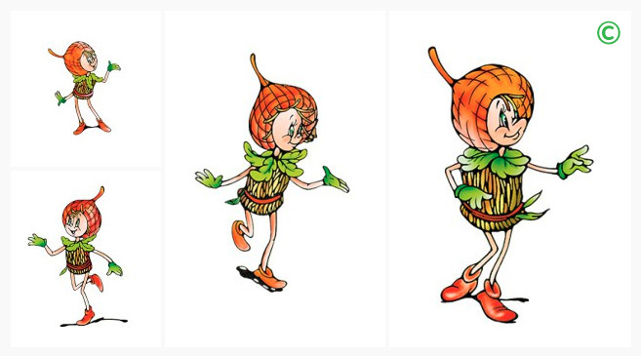

Елочка ©
У малышей-желудей есть подруга – веселая и общительна Елочка. Она носит бордовую шапочку и такие же башмачки, желтые перчатки и маленькую брошку-шишечку на платье. Она часто заходит к малышам в гости, чтобы поиграть, поговорить о том, о сём.

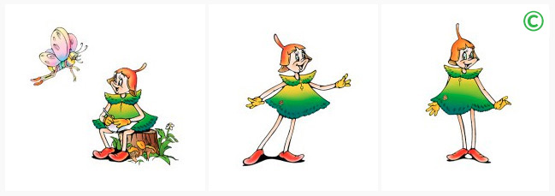

Логотип «Эколята – друзья и защитники Природы»
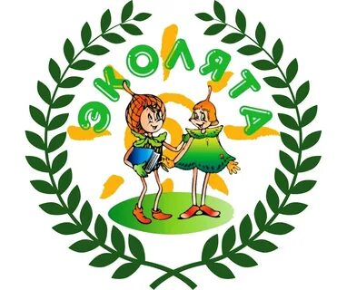

Приложение 2 к приказу
Управления образования
от 16.02.2022 № 72-ОД

Состав жюри муниципального этапа Всероссийского конкурса детского рисунка «Эколята – друзья и защитники Природы!» в дошкольных образовательных организациях, начальных классах школ и учреждениях дополнительного образования
Великоустюгского муниципального района

- Щепеткина Ольга Николаевна – художник оформитель Дома Моды Деда Мороза АО «ДЕД МОРОЗ»;
- Коряковская Янна Валерьевна – инструктор по труду учреждения БУ СО ВО «Великоустюгский центр помощи детям»;
- Вологдина Жанна Владиславовна – преподаватель дисциплин эстетического цикла БПОУ ВО «Великоустюгский гуманитарно-педагогический колледж»

